
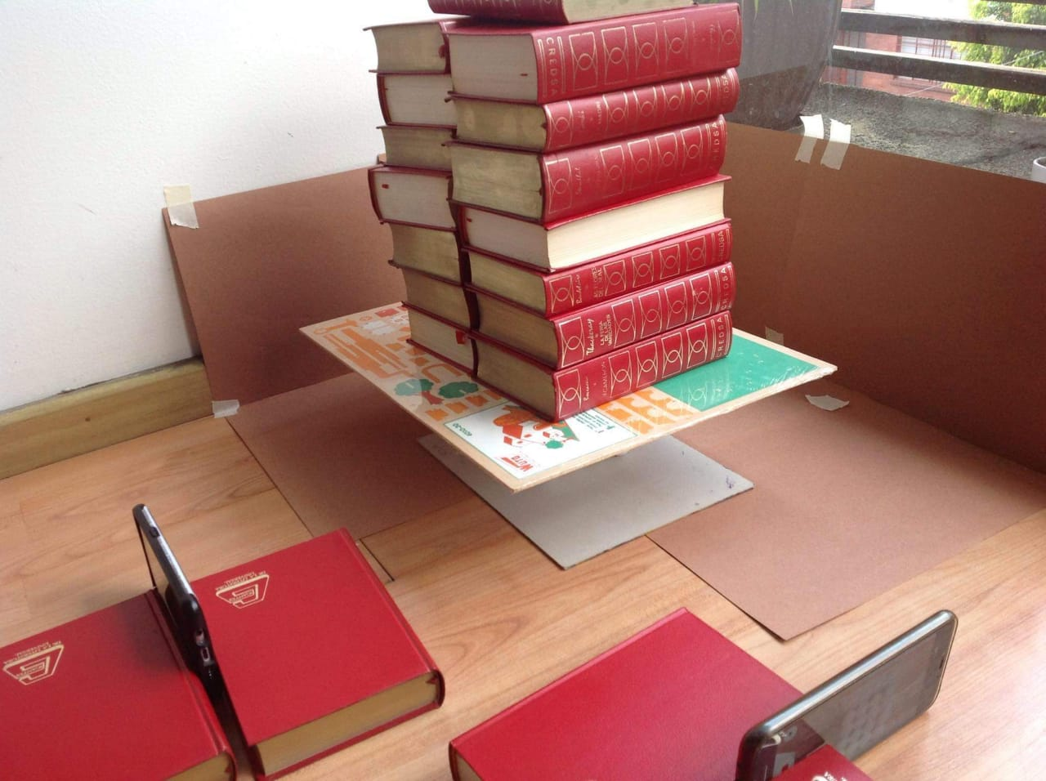
Celda
Celda

Bibliografia:

Askeland, Donald R., Wright, Wendelin J. (2017). Ciencia e ingeniería de materiales . -: CENGAGE Learning.
Callister, William D., Jr. (2016). Materials Science and Engineering. Barcelona: Reverte.

William F. Smith. Javad Hashemi, “Fundamentos de la Ciencia e
Ingeniería de Materiales”, Cuarta edición, Mc Graw Hill.

Prof. Arturo Chávez Arreola. (2015). CIENCIA DE MATERIALES. 03/12/2020, de UNIVERSIDAD POLITÉCNICA DEL VALLE DE MÉXICO DIVISIÓN DE INGENÍERÍA MECÁNICA AUTOMOTRIZ Sitio web: http://ri.utn.edu.mx/bitstream/handle/123456789/248/Ciencia%20de%20Materiales%20(clasificacion%20y%20propiedades%20de%20los%20materiales),%20Prof.%20Arturo%20Ch%C3%A1vez,%20Ing.%20Mec%C3%A1nica%20Automotriz,%20UPVM.pdf?sequence=1

Perez Aaron, Garcia I., González E.. (2011). rOs COMO SE MODELA rOs Modelos tridimensionales para ilustrar las catorce redes de Bravais: una alternativa para el estudiante' . 27/11/2020, de Universidad nacional Autonoma de México Sitio web: http://revistas.unam.mx/index.php/req/article/view/66958/58854

Desconocido. (2020). Imágenes sobre cubico. 30/11/20, de ShutterStock Sitio web: https://www.shutterstock.com/es/g/magnetix?searchterm=cubico

Howard, J. Michael; Darcy Howard (Ilustrador) (1998). "Introduction to
Crystallography and Mineral Crysta

Varios autores (2010). "Crystallography".
Sitio web: www.xtal.iqfr.csic.es/Cristalografia/indexen.html. “Spanish National Research Council, Department of CrysTALLOGRAPHY” (27/11/2020)

Peter G. Jones. (1971). Crystal growing. 8/12/2020, de Resources for crystallographic education Sitio web: https://www.iucr.org/education/teaching-resources/crystal-growing

Introducción:

Se utiliza la ley de Schmid para poder comparar las propiedades de los materiales con estructuras cristalinas BCC y FCC. Es necesario examinar el esfuerzo cortante critico, el número de sistemas de deslasamiento y el deslisamiento cruzado. Desafortunadamente solo describe el comportamiento de los monocristales casi perfectos y en ingeniería es muy raro encontrar monocristales perfectos, ya que normalmente son policristalinos o contienen una gran cantidad de defectos, por lo cual no se puede utilizar esta ley debido a que los cristales estan orientados en direcciones aleatorias.
Un esfuerzo cortante resuelto critico alto implica que se necesita un esfuerzo mayor para alcanzar la deformación plastica, en FCC con planos compactos [1,1,1] el esfuerzo cortante Tecrc es bajo, analogamente en BCC con planos no compactos el Tecrc es mayor en cristales casi perfectos, por ello los materiales BCC son más resistentes y menos ductiles que FCC.

